Министерство образования Магаданской области
Магаданское областное государственное автономное учреждение дополнительного
профессионального образования «Институт развития образования и повышения
квалификации педагогических кадров»

Региональный конкурс

«Методическая шкатулка 2022:
традиции предков - молодому поколению»

Методическая разработка
«Пусть память время сохранит»

Номинация:
Методическая разработка для ДОД

Сафошкина
Светлана Дмитриевна, заместитель директора по УВР МБУДО «Тенькинский центр дополнительного образования детей», 89148632809

Кривошеенко
Владимир Михайлович, педагог дополнительного образования МБУДО «Тенькинский центр дополнительного образования детей», 89148651492

Магадан, 2022 г.

Пояснительная записка
Методическая разработка представляет собой слайд-программу в форме информ-досье, которая помогает определить, как провести данное внеклассное мероприятие, в какой последовательности организовать показ слайдов, какую методику целесообразно применять для эффективного проведения мероприятия.
Среди многих форм внеклассной воспитательной работы, немаловажное значение имеют слайд-программы, хронографы, вечера-портреты, панорамы, информ-досье, посвящённые изучению истории малой родины, краеведению, культурных традиций народов и народного искусства, сохранение культурных традиций, памятников истории и культуры народов. Благодаря этим формам затрагиваются основные направления в воспитании человека как гражданина патриота, обладающего нравственными основами. Их цель - обучение пониманию смысла и ценности человеческого существования, формирование у них осознания исторического прошлого нашего народа, позитивного отношения к его традициям.
Методика проведения мероприятия направлена на то, чтобы помочь обучающимся усвоить содержание преподнесённого материала. Задачей методических приемов является преподнесение фактов, событий так, чтобы учащиеся получили образное представление об историко-краеведческом зале и его создателе.
Память о прошлых событиях на территории Магаданской области – особая память. Рассказ об истории нашей многострадальной территории, имеется огромный потенциал для формирования нравственных ценностей у детей и молодёжи.
Введение
В связи с радикальными преобразованиями во всех сферах жизни нашего общества проблема патриотического воспитания и духовно-нравственного развития подрастающего поколения приобретает особое значение. В Концепции модернизации российского образования подчеркивается, что важнейшими задачами воспитания становятся формирование духовности и культуры, инициативности, самостоятельности, толерантности, способности к успешной социализации в обществе.
В современное время в дополнительном образовании идет интенсивное обновление педагогического процесса. Происходят инновационные преобразования, связанные с внедрением новых программ, технологий,
получение нового статуса, поиском эффективных моделей организации образовательной деятельности, ориентированной на объединение воспитания и обучения на основе социокультурных ценностей, принятых в обществе правил, норм в интересах человека, семьи, общества. Для формирования ценностных, социализированных ориентаций личности особое значение имеет музей, как хранилище социокультурного опыта.
Педагоги дополнительного образования в своей деятельности, внедряя музейную педагогику, всё чаще обращаются к использованию краеведческого материала с целью формирования у обучающихся знаний, умений и ценностных ориентиров, развитию творческих способностей, воспитания уважения к культуре и истории родного края.
1.
В представленной методической разработке представлено внеклассное мероприятие в форме информ-досье «Пусть память время сохранит».

Образовательная система
Музейная педагогика помогает решать множественные задачи дополнительного образования и может быть использована для реализации общеобразовательных (общеразвивающих) программ дополнительного образования. Это направление играет большую роль в формировании системы ценностей ребенка, в его приобщении к историческому, культурному, природному наследию; способствует воспитанию толерантности, познавательному, творческому и эмоциональному развитию. Кроме того, музейная педагогика обеспечивает наглядность образовательного процесса, способствует взаимодействию учреждения дополнительного образования с социумом.
В настоящее время музейная педагогика является инновационной технологией в сфере личностного воспитания детей, создающая условия погружения личности в специально организованную предметно-пространственную среду.
Основной целью музейной педагогики является приобщение к музеям
подрастающего поколения, творческое развитие личности. Поэтому на сегодняшний день музейную педагогику рассматривают как инновационную педагогическую технологию.
- Роль музея в формировании и социализации определяется его специфическими особенностями;
- Музей – панорама человеческой жизни, раскрывающая общечеловеческие и личностные ценности (взаимопомощь, сочувствие, достоинство, самоуважение).
- В музейных материалах представлены характеры и судьбы людей прошлого и настоящего, мотивы их поступков, модели их поведения, служащие ребенку культурными эталонами для подражания.
- Экспонаты музея воспринимаются как продукты творческой деятельности человека, как результат его взаимодействия с окружающим миром, с другими, с самим собой в разных жизненных ситуациях;
- В музее ребенок познает социальные явления и противоречия жизни, совершает внутренний акт самоопределения, изменения себя, соотнося свои взгляды, представления, ценности с нормами людей других эпох и культур, используя для этого социокультурный потенциал.

Актуальность
Изучение истории родного края расширяет и обогащает знания школьников о родных местах, пробуждает интерес и любовь к родному краю и его истории, помогает более полно ощутить и осознать связь истории с жизнью.
2.
Познание истории малой родины даёт возможность понять, кто мы есть, кто наши предки, что они нам завещали, лучше оценить прошлое, понять настоящее, заглянуть в будущее, помочь духовному возрождению народа.
Цель:
Способствовать гражданско-патриотическому воспитанию обучающихся средствами музейной педагогики для сохранения исторической памяти и наследия, развития интереса к истории, укрепления нравственных позиций учащихся.
Задачи:
Образовательные:
- формировать и расширять знания обучающихся о создании и содержании историко-краеведческого зала.
Развивающие:
- развивать интерес к прошлому малой родины, её истории.
Воспитательные:
- пробудить интерес к истории малой родины;
- помочь школьникам осознать себя частью жизни родного края;
- воспитывать чувство патриотизма, уважение к истории нашего народа.
Форма проведения: информ-досье.
Целевая аудитория: мероприятие разработано для учащихся 10-17 лет.
Практическая направленность.
Материалы методической разработки могут быть использованы на уроках истории, исторического краеведения, во внеклассной работе. Они помогают в воспитании высоких нравственных качеств личности, патриотический чувств, гражданской позиции.

Техническое оснащение:

- компьютер, проектор, экран.

3.
ХОД МЕРОПРИЯТИЯ

Кто прячет прошлое ревниво,
Тот вряд ли с будущим в ладу…
Александр Твардовский
СЛАЙД 1
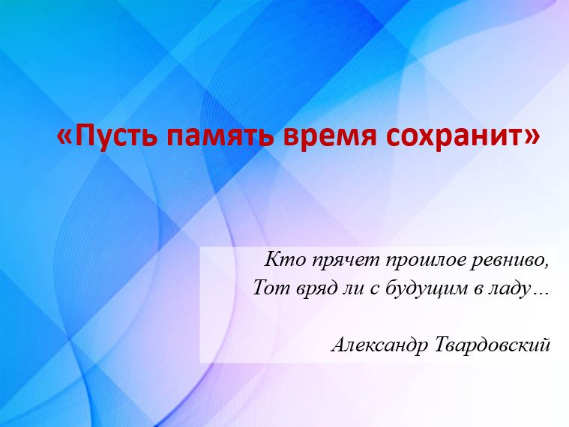

Ведущий 1: 1996 год стал знаменательным не только для Тенькинского района, но и для Магаданской области – в Усть-Омчуге был открыт историко-краеведческий зал. Идея создания ИКЗ принадлежит геологу Инне Васильевне Грибановой.
СЛАЙД 2
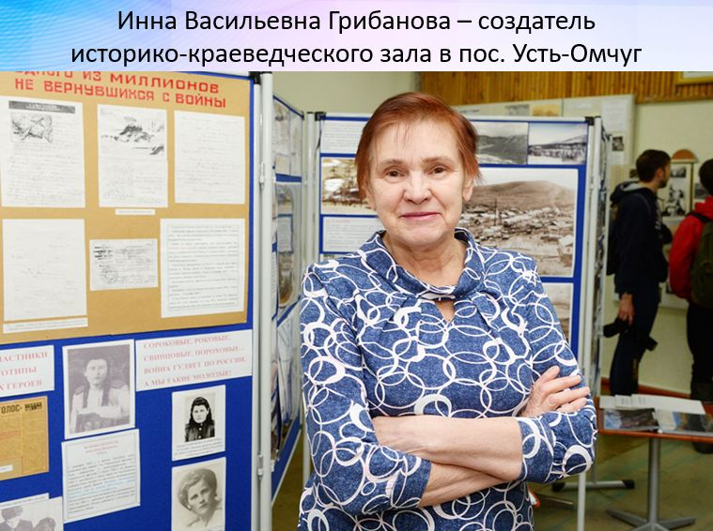

Ведущий 2: Инна Грибанова родилась и выросла в Костромской области. После школы она два года отработала в геофизической партии, и это определило ее дальнейшую судьбу: выучившись на геофизика в Московском геологоразведочном институте,
4.

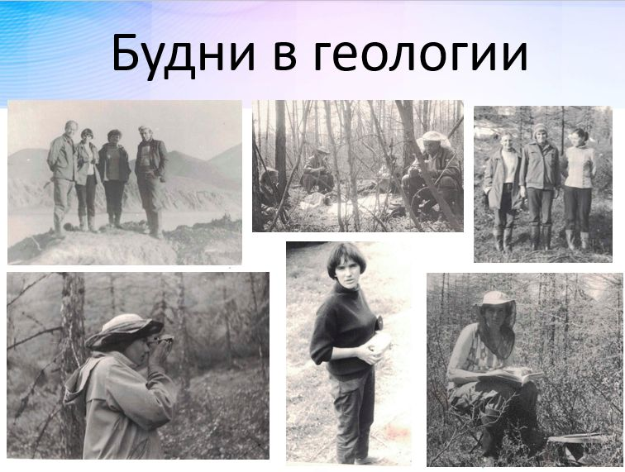

СЛАЙД 3 в 1968 году, по направлению, приехала на Колыму, сначала работала в Тенькинской, а затем в Детринской геологоразведочной экспедициях.

СЛАЙД 4

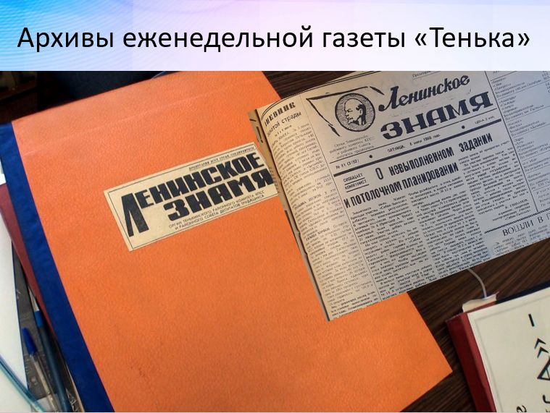

Ведущий 1: Однажды в районной газете «Ленинское знамя» Инна Васильевна наткнулась на статью Юрия Шалимова «Цветы «Вакханки». Поясню: «Вакханка» – лагерный пункт системы «Бутугычаг». Прочитала и… возмутилась:

– Журналист описывал, как он с группой ходил по кладбищу, видел кости и черепа похороненных там зэка. Неужели трудно было закидать их землей?! Бурное несогласие вызвала у меня также информация о том, что места эти запретные и просто так попасть туда нельзя, только со специального разрешения местных властей.
5.
Ведущий 2: И. В. Грибанова написала в газету ответную статью, которая,
можно сказать, стала вектором, на долгие годы определившим
направление ее интересов, взглядов, приоритетов.

СЛАЙД 5
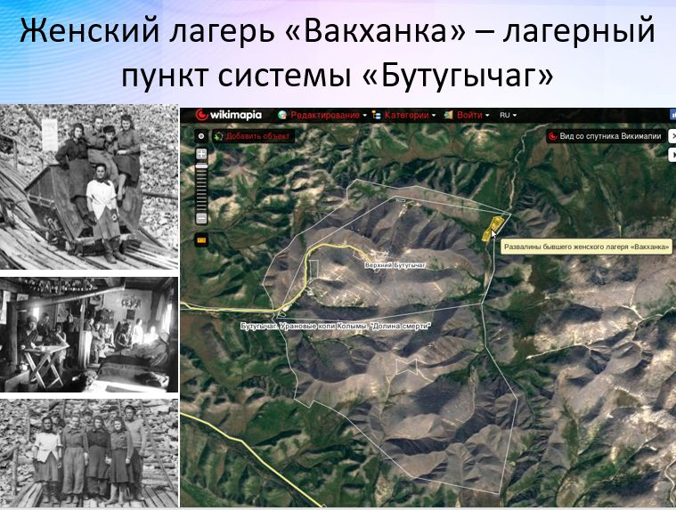

Ведущий 2: Работая в геологии, она заинтересовалась историей нашей многострадальной территории и в течение многих лет, собирала и собирает по крупицам факты, события, истории судеб людей, экспонаты…

Ведущий 1: В 1990-х годах получила звание магистр истории. В 1992 году, в связи с закрытием экспедиции, Инна Васильевна осталась без работы. Опытному геофизику пришлось менять профиль. Волею случая в архивах районного Дома культуры она обнаружила проект создания музея «Бутугычаг». Как браться за это дело, никто из работников отдела культуры не представлял, и Инна Васильевна предложила свои услуги.
СЛАЙД 6
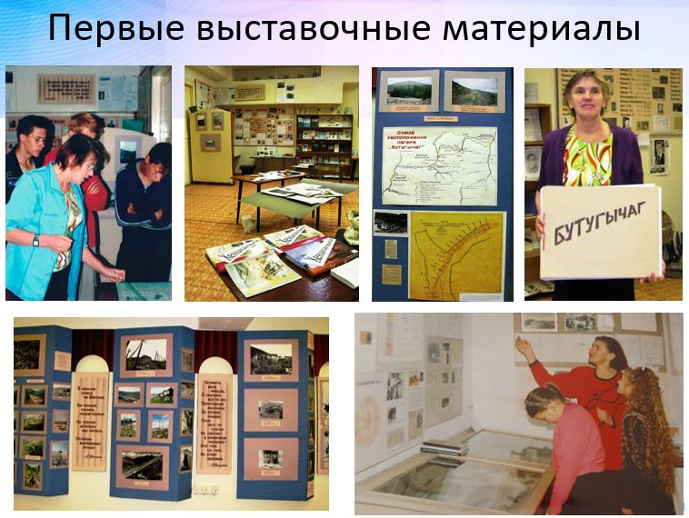
6.

Ведущий 2: Она принесла имевшиеся у нее материалы: карты, фотографии… Постепенно музею стало тесно в рамках одного «Бутугычага». Сегодня он охватывает практически все лагеря, имевшие место быть на территории Тенькинского района. И.В. Грибанова наладила контакт с московскими коллегами, благодаря чему музейные фонды значительно пополнились информацией о личностях заключенных.
СЛАЙД 7
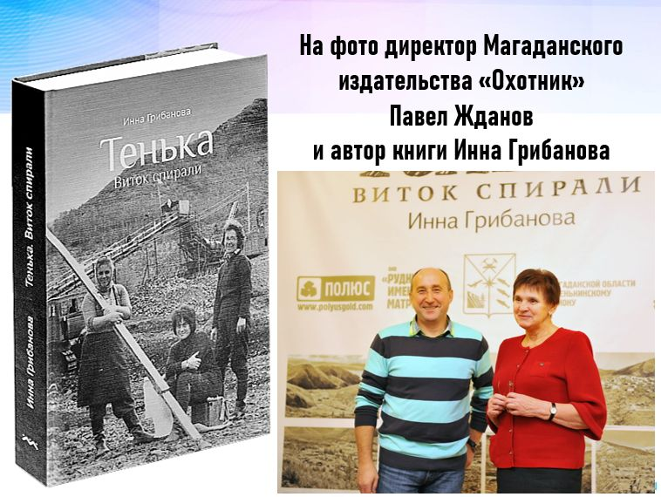

Ведущий 2: Инна Васильевна - автор книги «Тенька. Виток спирали».

На документальной основе она сделала обобщающее исследование по истории Тенькинского городского округа Магаданской области.

СЛАЙД 8

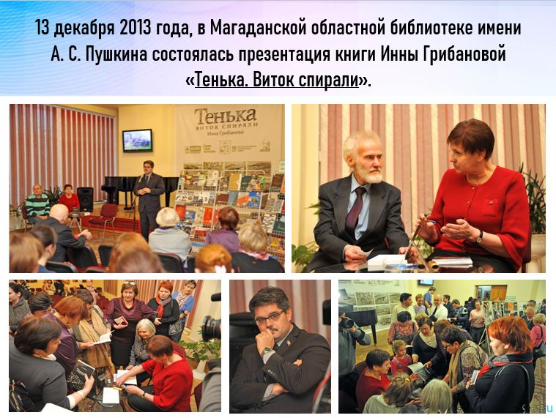
7.

Издание содержит уникальную информацию о возникновении и развитии поселений, существующих ныне и некогда располагавшихся на территории Теньки. О людях, многие годы живших и работавших на Теньке.

СЛАЙД 9

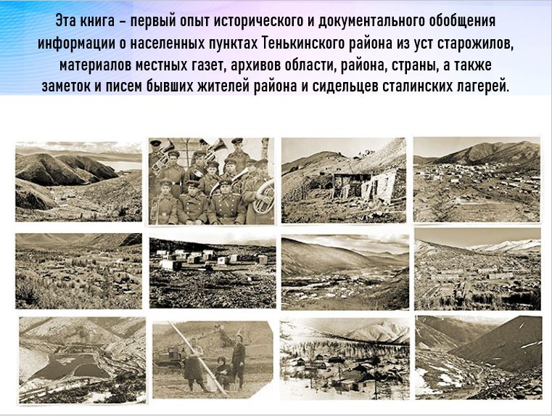

Ведущий 1: В книге собраны уникальные материалы об истории Тенькинского района со времен освоения края с 30-х годов прошлого столетия по наши дни, то есть о целом витке развития цивилизации здешних мест. Стержень витка золотой, а вот оплетка – двойная: в ней тесно переплелись боль, страх, ненависть, изнеможение, холод и смерть с мужеством, долгом, подвигом, надеждой и верой в жизнь.

Ведущий 2: Основная часть повествования посвящена эпохе Дальстроя, описаны истории рождения и смерти более ста населенных пунктов, в разные годы существовавших на территории района, в том числе приисков и лагерных пунктов, приведены многочисленные выдержки из воспоминаний тенькинских «сидельцев» и «вольников», цитаты из ценнейших архивных документов. Книга наполнена информацией, собранной в Государственных архивных фондах.

СЛАЙД 10
8.

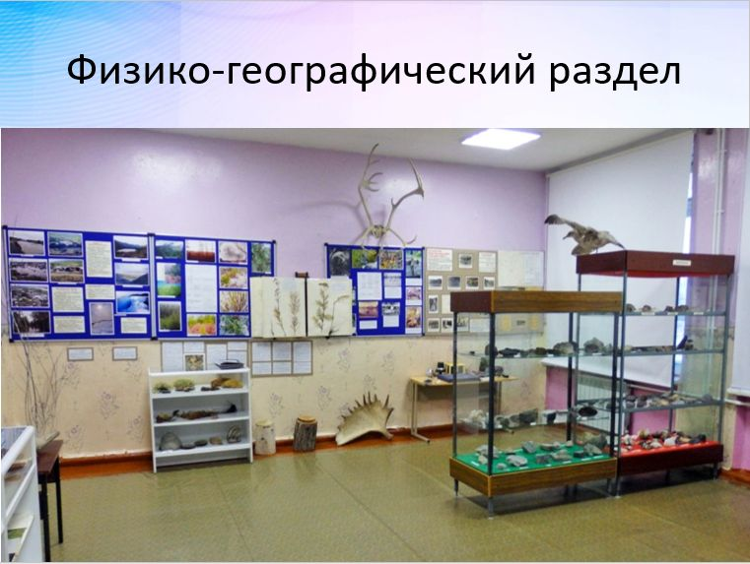

Ведущий 1: В экспозиции историко-краеведческого зала - история Теньки от начала ее освоения и до наших дней.

Физико-географический раздел представлен стендами с фотоматериалами, картами, диаграммами, гербариями, рассказывающими об орографии, климате, внутренних водах, растительном и животном мире Тенькинского района.

СЛАЙД 11

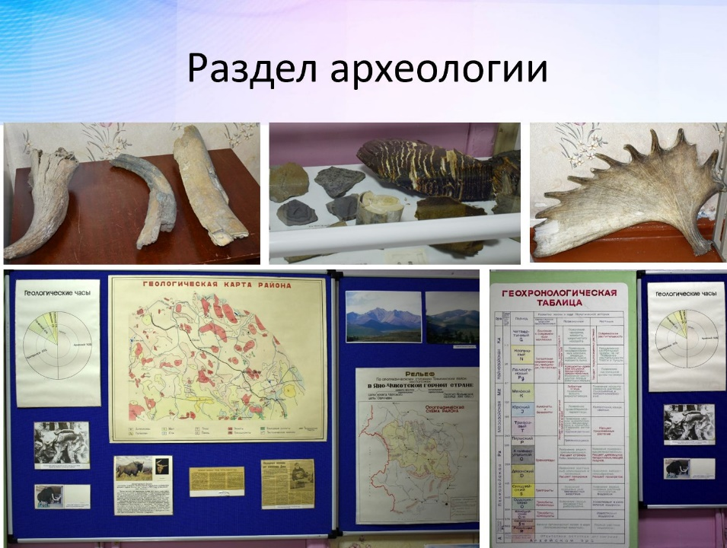

Ведущий 2: Раздел археологии представлен стендом с картой стоянок древнего человека периодов палеолита и неолита, фотографий, найденных там артефактов.
9.

СЛАЙД 12

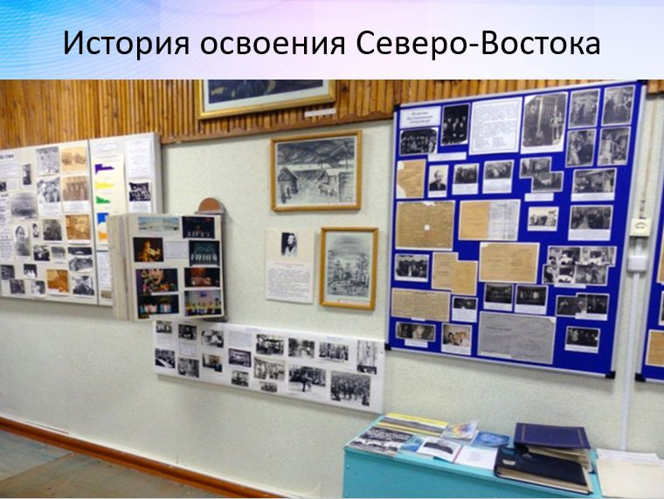

Ведущий 1: История освоения Северо-Востока с XVII века до начала XX века отражена на картах с маршрутами первопроходцев.

СЛАЙД 13

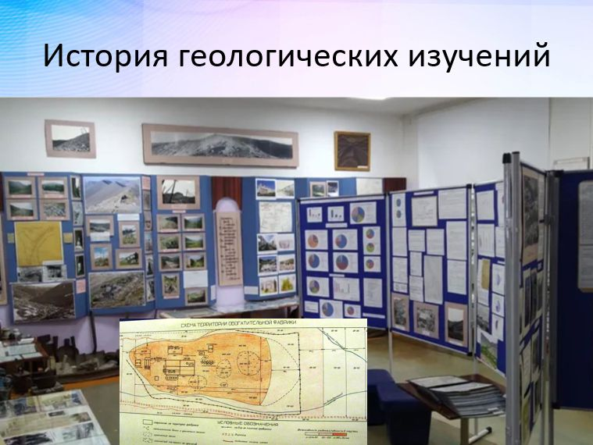

Ведущий 2: Есть раздел, рассказывающий об истории геологического изучения и открытии месторождений полезных ископаемых на территории района в ХХ веке. В экспозиции представлены коллекции, представляющие геологию Тенькинского района: окаменелости, региональная минералогия, горные породы, поделочные камни.

СЛАЙД 14
10.

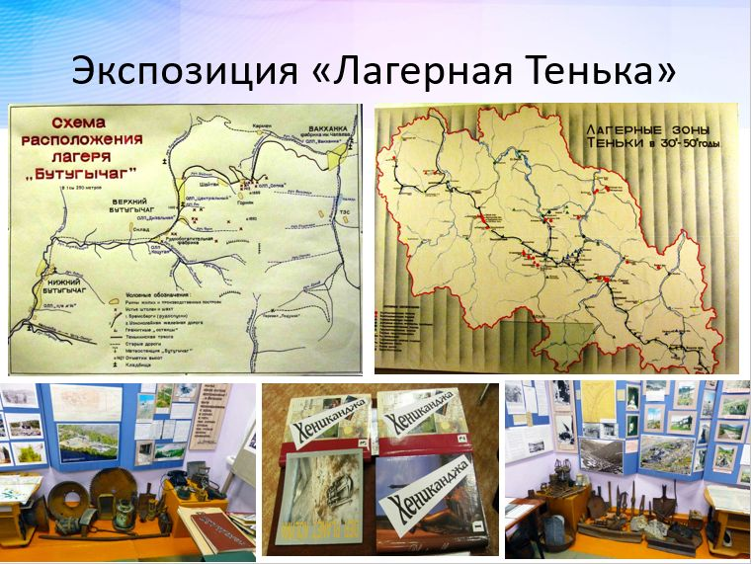

Ведущий 1: Самый большой раздел, и самый востребованный посетителями, занимает экспозиция «Лагерная Тенька», посвященная Дальстрою, истории лагерных зон 30–50-х годов прошлого столетия на территории Теньки. Материалы рассказывают о строительстве Тенькинской трассы, горной промышленности Теньки в довоенные, военные и послевоенные годы, жертвах политических репрессий, прошедших через Теньлаг и Берлаг. К числу уникальных экспонатов относятся карты, фотографии и артефакты из лагерных зон, статистические материалы.

СЛАЙД 15

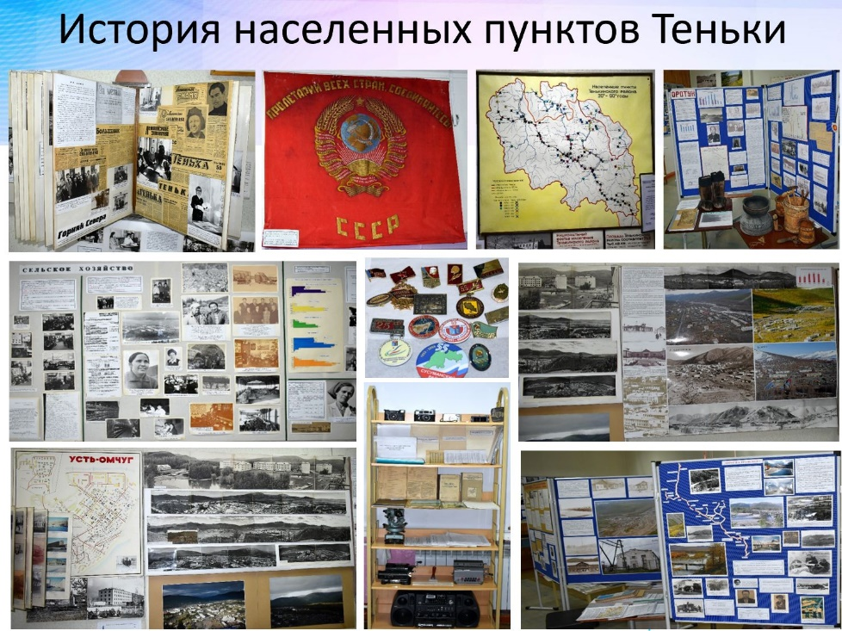
11.

Ведущий 2: История населенных пунктов Тенькинского района, в том числе история коренных жителей - эвенов и якутов, история сельского хозяйства, здравоохранения, образования, культуры также нашла свое место в экспозиции выставочного зала. Но более всего представлена информация о горной промышленности, главной отрасли хозяйства района - россыпной и рудной добыче золота. Представлены образцы руд с месторождений района.

СЛАЙД 16

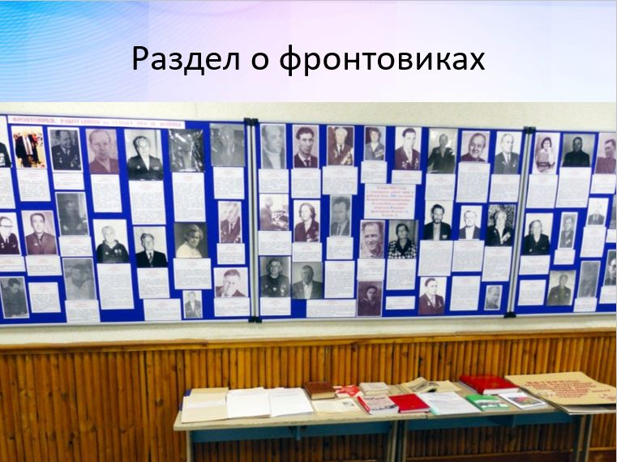

Ведущий 1: Имеется раздел о фронтовиках работавших на Теньке до и после Великой Отечественной войны.

СЛАЙД 17

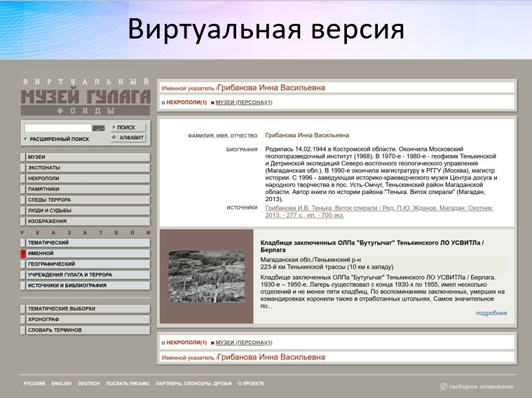

Ведущий 2: Существует виртуальная версия историко-
12.

краеведческого зала. Конечно, это не то же самое, как побывать в уникальных залах, вдохнуть пыль целой эпохи…. Но, все же, это реальная возможность соприкоснуться с историей малой родины.

СЛАЙД 18

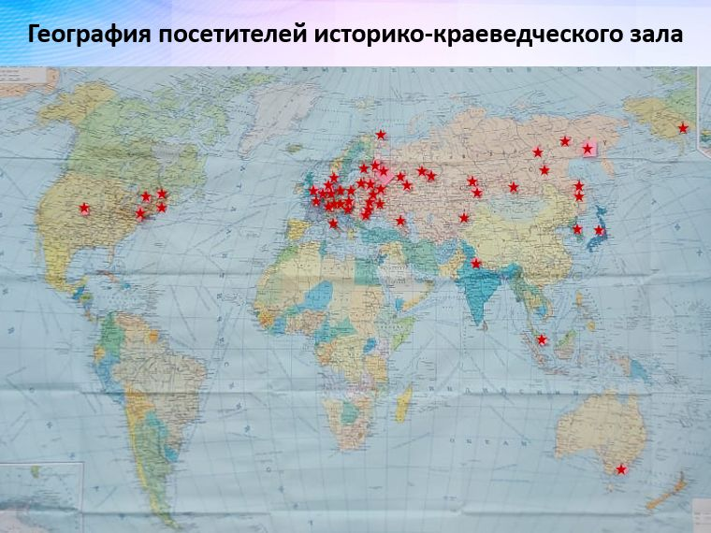

Ведущий 2: Историко-краеведческий зал относится к числу культурных

достопримечательностей Магаданской области. Последние годы экспонаты, собранные в разных залах, вызывают интерес не только у наших земляков. Его посещали гости из Магадана, Москвы, Санкт- Петербурга, Рязани, Якутска, Благовещенска, Биробиджана, Владивостока, Кирова, Перми, Иркутска, Краснодара, Урала, Белоруссии, Канады, побывал гость из Индии.

СЛАЙД 19

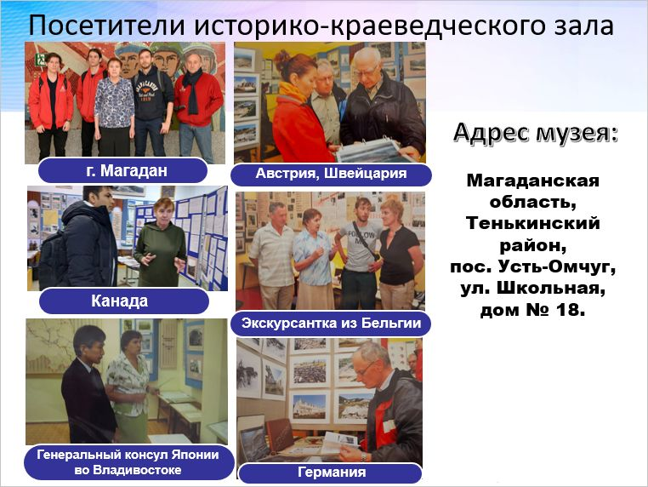
13.

Ведущий 1: Имя Инны Васильевны Грибановой хорошо знакомо не только в нашей области, но и далеко за ее пределами. И это неудивительно: ее детище – историко-краеведческий выставочный музей, расположенный в трех помещениях Центра дополнительного образования детей поселка Усть-Омчуг, тенькинцы справедливо считают народным достоянием и гордятся им.
14.

